**金属铁铝的计算**



日期： 时间： 姓名：

Date: Time: Name:

初露锋芒

（经典之题）wg 铁粉和铝粉的混合物，加足量盐酸后,再和过量的 NaOH 反应，然后过滤，

将沉淀完全收集后，放蒸发皿中加热，直至被加热的物质质量不再变化，取出蒸发皿中的物质称量

仍为 wg。求原混合物中铝粉的质量分数是 （ ）

A．30％ B．50％ C．70％ D．90％

|  |  |
| --- | --- |
| **学习目标**  **&**  **重难点** | 1．熟练掌握常见的金属计算的一些技巧；  2．学会关于氢氧化铝沉淀的计算；  3．能够熟练应用守恒法进行解题。 |
| 掌握常见的金属计算中的一些解题技巧 |

 根深蒂固

一、可溶性铝盐与强碱溶液反应的有关计算

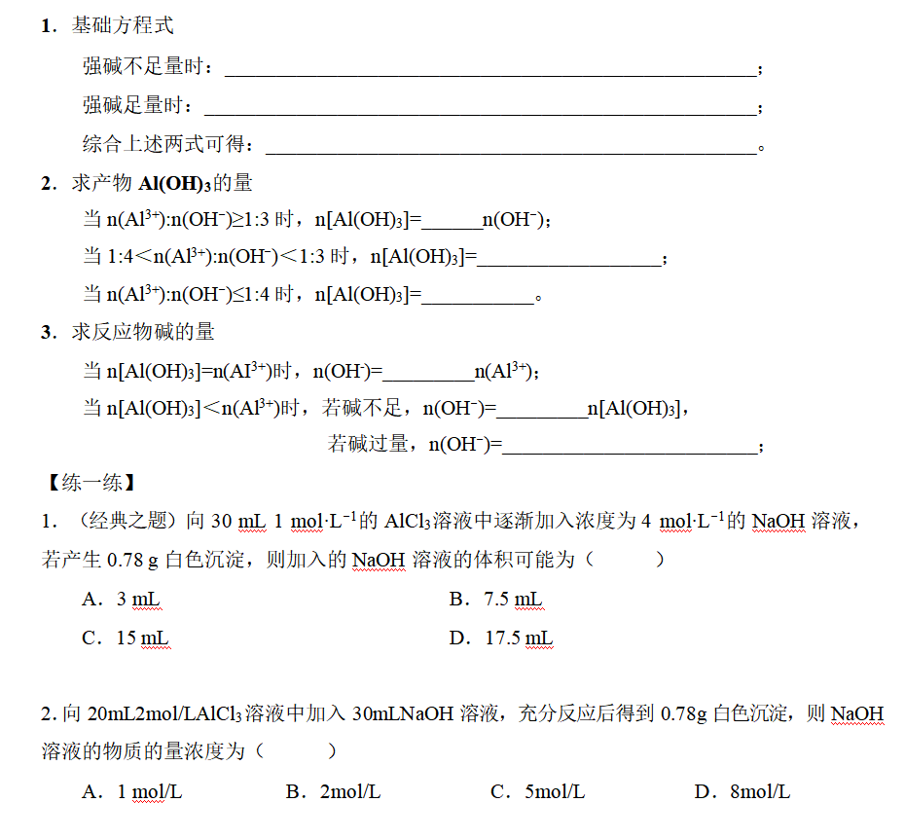

二、离子守恒法在金属计算中的应用

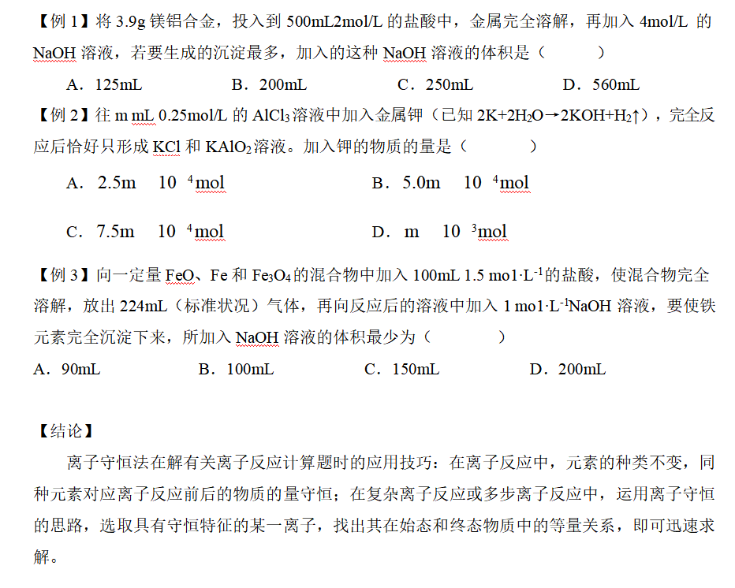

三、金属的其他计算技巧

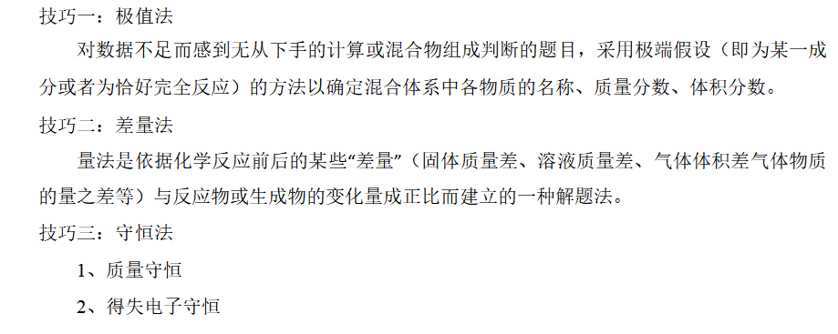

 枝繁叶茂

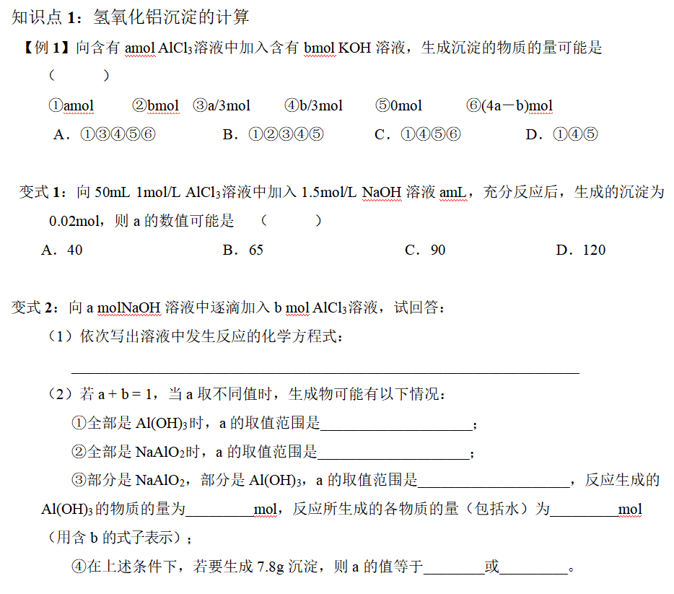

【方法提炼】

牢牢掌握铝离子和强碱反应发生的方程式，在此基础进行沉淀的计算。出现沉淀的两种情况：

①铝离子与少量的 OH-结合产生沉淀；②产生的氢氧化铝被 OH-溶解，剩余一部分沉淀。

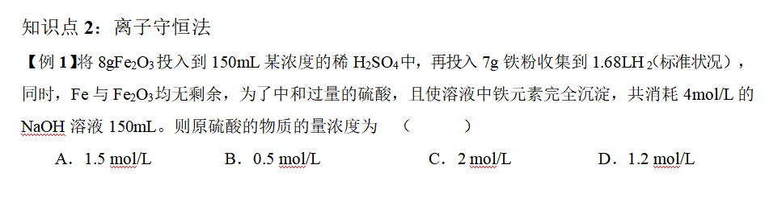

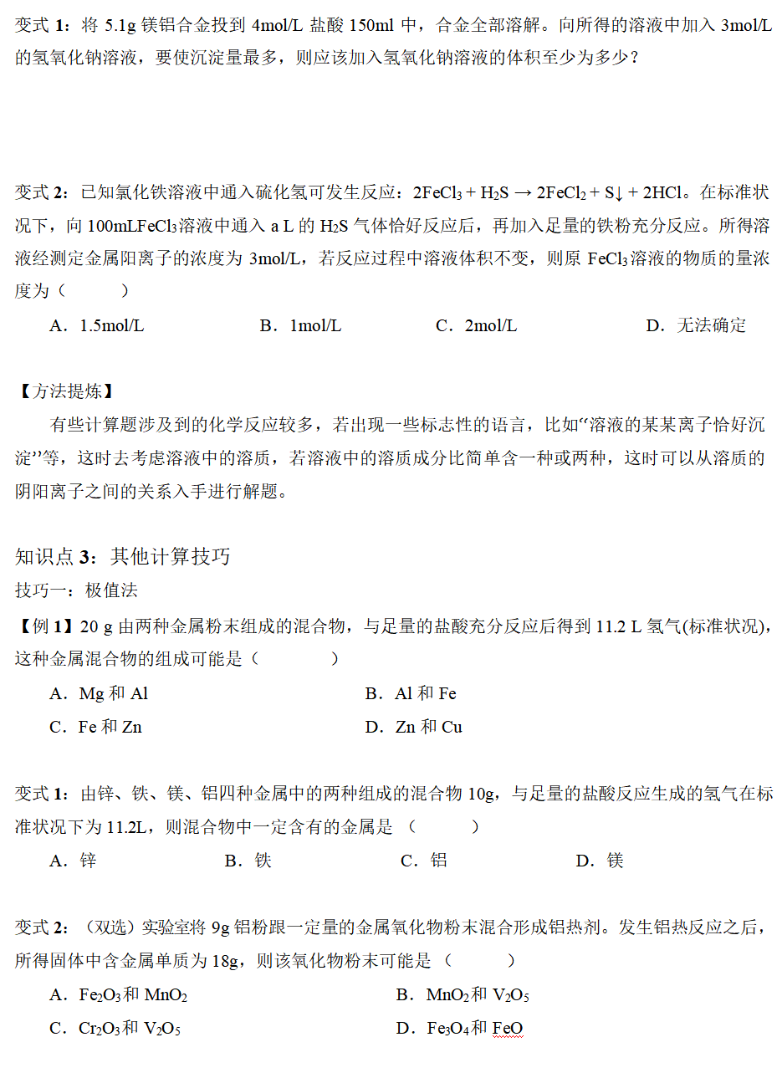

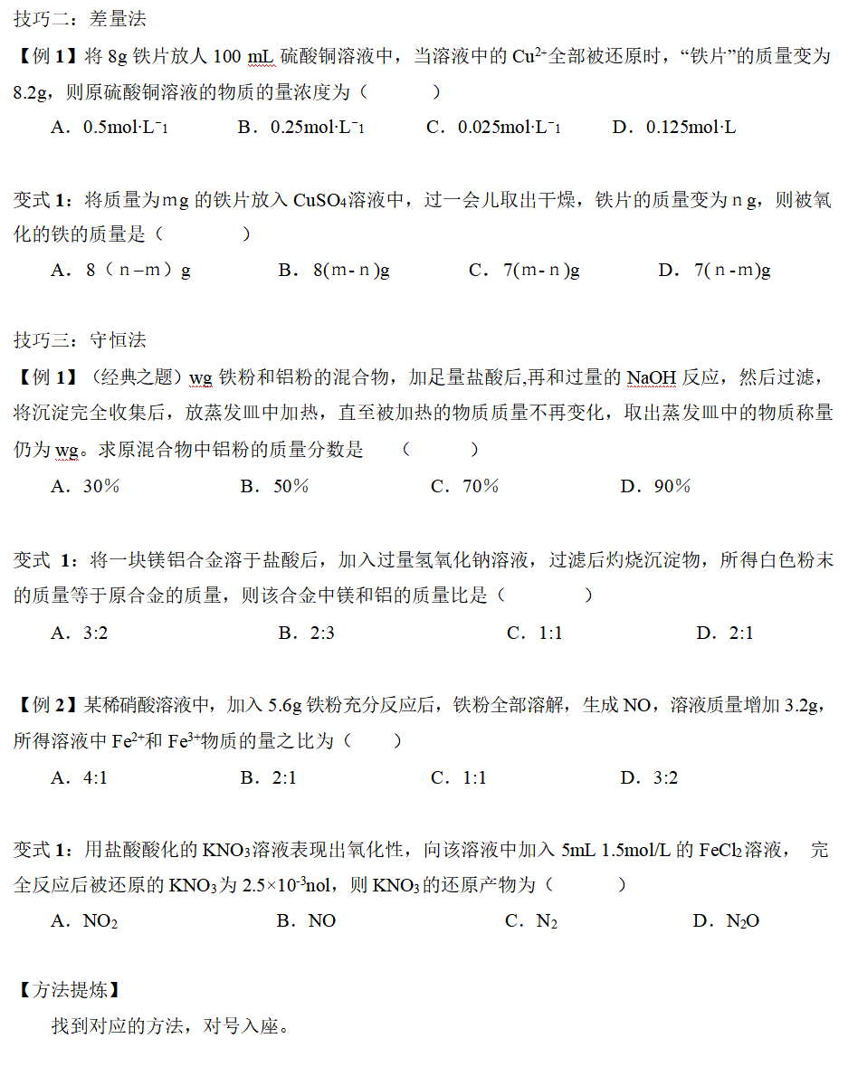

 瓜熟蒂落

